**LAPORAN PRAKTIKUM**

**PRAKTIK SISTEM OPERASI JARINGAN**



Oleh:

Nama : L Hafidl Alkhair

Nim : 2023903430060

Kelas : TRKJ 2.C

Jurusan : Teknologi Informasi dan Komputer

Program Studi : Teknologi Rekayasa Komputer Jaringan

Dosen Pembimbing : Amri SST. M.T



***KEMENTRIAN RISET, TEKNOLOGI DAN PERGURUAN TINGGI***

***POLITEKNIK NEGERI LHOKSEUMAWE***

***TAHUN AJARAN 2024/2025***

**LEMBAR PENGESAHAN**

No Praktikum : 01/TIK/TRKJ 2C/ Praktik Sistem Operasi Jaringan

Judul : MEMBUAT SILASI JARINGAN WAN

Nama : L Hafidl Alkhair

NIM : 2023903430060

Kelas : TRKJ 2.C

Jurusan : Teknologi Informasi dan Komputer (TIK)

Prodi : Teknologi Rekayasa Komputer Jaringan (TRKJ)

Tanggal Praktikum : 04 Desember 2024

Dosen Pengampu Pengesahan

Praktikum Buket Rata, 05 Desemb er 2024

Amri SST. M.T L Hafidl Alkhair

NIP. 19720202 200012 1 001 NIM: 2023903430060

1. Tujuan
2. Mengguanakan Aplikasi desain jaringan untuk mensimulasikan jaringan berbasis luas
3. Membuat jaringan berbasis luas
4. Melakukan pengujian jaringan berbasis luas
5. Alat dan Bahan
6. 1 unit pc /laptop/smarphne
7. Aplikasi Packet tracert
8. Keselamatan Kerja
9. Berdoalah sebelum memulai kegiatan belajar.
10. Gunakan peralatan sesuai dengan fungsinya.
11. Gunakan alas kaki yang terbuat dari karet untuk menghindari aliran listrik ke tubuh (tersengat listrik)
12. Letakkan peralatan dan bahan pada tempat yang aman.
13. Bacalah dan pahami petunjuk praktikum pada setiap lembar kegiatan belajar.
14. Tanyakan pada instruktur apabila belum mengerti cara pemakaian alat & bahan praktikum.
15. Matikan catu daya listrik setelah paktikum selesai.
16. Dasar Teori.

Menghubungkan 2 buah jaringan yang berbeda

Pada praktikum kali ini kita akan menghubungkan sebuah jaringan komputer dengan subnet /gang yang berbeda. Studi kasusnya akan kita coba untuk menghubungkan IP Class yang berbeda.

Skenarionya:

Kompetensi Keahlian Teknik Komputer dan Jaringan, memiliki 2 laboratorium komputer. Lab A dan Lab B. Lab A terhubung dengan Speedy dengan ip address 192.168.1.2 dst. Sedangkan untuk Lab B terhubung jaringan LAN dengan ip address 192.168.2.2 Bagaimana jika dihubungkan dengan perangkat switch?

1. Topologi dan Langkah Kerja
2. Topologi Lab 1 dan 2

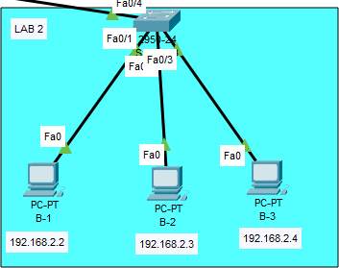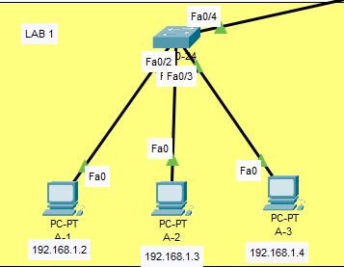

1. Konfigurasi masing masing Pc
2. Pada masing-masing Lab ping pada 3 pc tersebut
3. 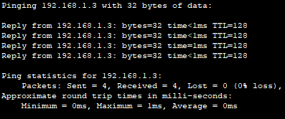Pc a-1 ke pc a-2
4. Pc a-1 ke pc a-3

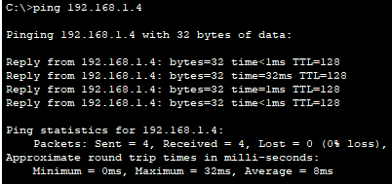

1. 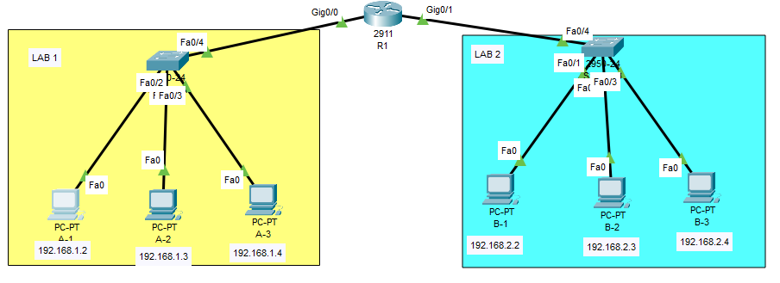Menggabungkan Lab 1 dan lab 2 menggunakan 1 Router
2. Konfigurasi pada router 1
3. Setelah melakukan konfigurasi ping pc yang ada di lab 1 dan lab 2

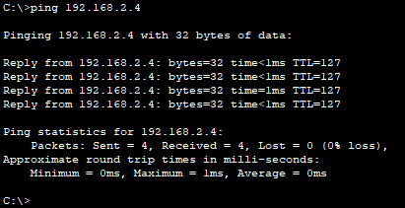Ping Pc A-1 ke PC B-3

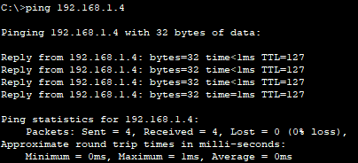Ping PC B-2 ke PC A-3

1. Kesimpulan

menghubungkan dua jaringan komputer dengan subnet atau IP Class yang berbeda. Studi kasusnya melibatkan dua laboratorium, yaitu Lab 1 dan Lab 2. Lab 1 terhubung ke jaringan Speedy dengan IP address **192.168.1.1**, sedangkan Lab B terhubung ke jaringan LAN dengan IP address **192.168.2.1**. Praktikum ini bertujuan untuk memahami bagaimana kedua jaringan ini dapat dihubungkan menggunakan perangkat switch.